**Государственное бюджетное общеобразовательное учреждение города Москвы "Школа № 1506"**

**Праздник «Посвящение в инженеры»**

Руководитель:

Трофимова Ольга Евгеньевна,

методист,

руководитель проектного офиса

ГБОУ Школа №1506

**г. Москва, 2022 г.**

**Введение**

В нашей стране всегда была и есть хорошая традиция – готовить настоящую инженерную элиту, способную решать сложнейшие задачи обеспечения безопасности и технологического развития России. Воспитание профессиональной элиты – это задача не только высшей школы и послевузовского образования, но и общеобразовательной школы. Инженеры – это те, кто используют современные технологии, а часто изобретают новые, чтобы решить сложную техническую задачу.

**Актуальность**

В нашей школе уже несколько лет живет и развивается инженерное дело. В рамках проекта «Инженерный класс в московской школе» обучающиеся наших предпрофессиональных классов изучают основы 3d-моделирования, электроники и робототехники. И благодаря полученным знаниям, воплощают сложные инженерные проекты. Мы являемся активными участниками данного проекта со дня его основания, каждый год отмечая это событие праздником посвящения в инженеры.

Для проведения праздника наши учителя постарались не только задействовать имеющиеся оборудование, но и привлечь обучающихся на этапе подготовки. Так, силами молодых изобретателей были созданы логотип инженерного класса и напольные шахматы. Для этого были задействованы лазерный резак и фрезерно-токарные станки. При проведении самого праздника ребята творчески подходили к решению заданий, предложенных ведущими, и разбирали головоломки.

Поддержать и развить интерес обучающихся к будущей профессии основная задача нашей школы. Именно инженеры с уверенностью смотрят вперед и знают, что будущее строится уже сейчас. Благодаря им в нашем мире появляются новые изобретения, а с ними – и новые возможности! Кто такой инженер? Чем он занимается? Какое место занимают представители этой профессии в обществе? Какими качествами должен обладать инженер? На эти вопросы искали и нашли ответы обучающиеся инженерного класса!

Именно поэтому **основной целью** праздника «Посвящения в инженеры» является поддержка и развитие интереса обучающихся к будущей профессии «Инженер». Для достижения поставленной цели требуется выполнение **ряда задач**:

* Развитие конвергентного подхода при обучении в инженерных классах;
* Сформировать практические навыки при выполнении конкурсных заданий праздника;
* Способствовать развитию навыков проектной и исследовательской деятельности;
* Способствовать повышению интереса к системе дополнительного образования;
* Развитие системы наставничества в 10-11 классах.

**Этапы реализации:**

1. Разработка учителями конкурсных заданий;
2. Подготовка инженерной символики от школы для обучающихся 10 классов;
3. Изготовление логотипа инженерного класса, напольных шахмат для школы от обучающихся 10 класса;
4. Проведение праздника;
5. Подведение итогов; награждение.

**Методы:**

* Развитие конвергентного подхода при обучении в инженерных классах;
* Сформировать практические навыки при выполнении конкурсных заданий праздника;
* Способствовать развитию навыков проектной и исследовательской деятельности;
* Способствовать повышению интереса к системе дополнительного образования;
* Развитие системы наставничества в 10-11 классах.

**Практическое значение:**

1. Осознанный выбор будущей профессии обучающимися;
2. Создание комфортных условий для выявления и развития технических способностей обучающихся;
3. Применение теоретических знаний за курс основного общего образования на практике;
4. Развитие Soft Skills и Hard skills.

**Результаты работы:**

* Увеличение педагогами численности обучающихся на программы дополнительного образования;
* Создание преемственности и наставничества между обучающимися 10 и 11 классов;
* Презентация образовательной, воспитательной и технологической составляющей концепции обучения школы;
* Отработка первичных навыков инженерных дисциплин; навыков проектной и исследовательской деятельности;
* Выстраивание направления вектора образовательного процесса в предпрофессиональных классах.

**Полезные эффекты:**

* Привлечение внимания жителей района к инженерным классам с целью увеличения контингента обучающихся на будущий учебный год;
* Укрепление осознанного выбора будущей инженерной профессии;
* Создание логотипов городских проектов предпрофессионального образования и напольных шахмат для формирования внутреннего облика школы и организации образовательной деятельности в рамках дополнительного образования.

**Перспективы дальнейшего развития:**

1. Включение новых заданий, направленных на развитие патриотического воспитания, любовь к Родине, к стране и будущей профессии;
2. Развитие космического направления с помощью класса астрономии;
3. Ежегодное проведение праздника «Посвящение в инженеры» с привлечением родителей обучающихся, связанных с техническими специальностями;
4. Формирование базы конкурсных испытаний.

**Описание оборудования:**

* Лазерно-гравировальный станок с ЧПУ;
* Генератор Ван де Граафа;
* Волновая ванна;
* Оборудование для демонстрации спектра поглощения и спектра излучения газов и паров;
* Учебно-лабораторный комплекс по схемотехнике;
* Робототехнический конструктор ТРИК;
* Робототехнический конструктор на базе VEX IQ;
* 3D-принтер;
* Фрезерно-гравировальный станок;
* Интерактивный стол-кульман;
* Инверсор; Разметчик Фибоначчи; Трисектор на антипараллелограммах; Пантограф; Лазерная рулетка.

**Трансляция опыта реализации педагогической практики:**

<https://gym1506.mskobr.ru/articles/9847>

<https://mosobr.shkolamoskva.ru/release/11790>

<https://gym1506.mskobr.ru/articles/10144>

**Описание праздника «Посвящение в инженеры». Приложение 1.**

**Содержание викторины, созданной на платформе** [**https://play.myquiz.ru**](https://play.myquiz.ru)**. Приложение 2.**

**Приложение 1.**

**Праздник «Посвящение в инженеры»**

**ГБОУ Школа № 1506**

**2022-23 уч. г.**

**Краткое описание поставленных экспериментов.**

**Участников встречает «Робот — умелец».**

**-** Дорогие ребята, я Робот - умелец, меня создали ваши предшественники -такие же ребята как вы. Современному инженеру необходимо иметь огромный багаж знаний по физике, химии, математике, геометрии, окружающему миру, биологии, искусству, так как все изобретения инженеров служат человечеству! Инженер придумал Колизей, космический корабль, автомобиль, лазерную арфу, подводную лодку, мобильный телефон…

И сегодня на нашей церемонии мы посвящаем вас в инженерную школу! Школу науки и творчества! Давайте вспомним, как это было в прошлом году.

**Включается ролик праздника посвящения прошлого года.**

**Слово предоставляется обучающемуся инженерного 11 класса.**

**-** Но наши ребята тоже не промах, они знают, кто такие инженеры, и заранее ответили на вопрос «Кто такой инженер?». Посмотрим результаты.

**Облако тегов. КАРТИНКА из ответов ребят 10 класса.**

**-** Есть такая поговорка «Технику любишь - инженером будешь». Я предлагаю вам ближе познакомиться с увлекательным миром технического конструирования и моделирования. Для этого вам предстоит ответить на мои вопросы и пройти викторину.

**Запускается викторина (рис 1.) на экране и в мобильных телефонах обучающихся. Индивидуальная работа.**

**https://play.myquiz.ru/i/00361342**

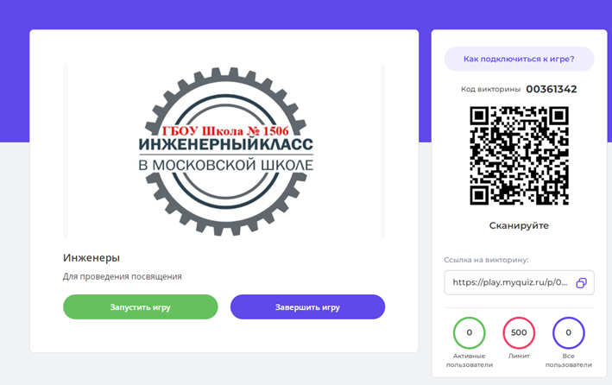 **Рис.1**

**Победителю викторины вручается брелок рыбки, распечатанный ребятами 11 класса на 3d- принтере. Вывозит робот R2D2, сделанный ребятами 10 класса на платформе ТРИК (рис 2.).**

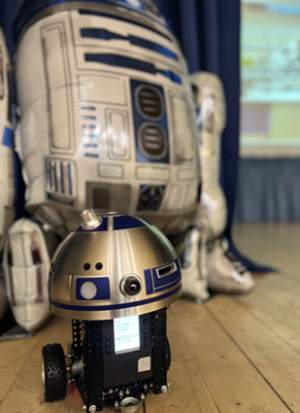 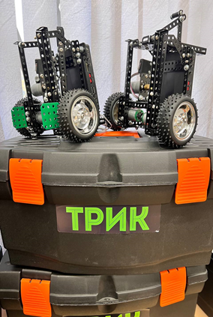 **Рис 2.**

**Соревнование (рис 4.).**

**-** Ребята, Электромагнитная космическая буря повредила устройство подачи сигналов робота R2D2. Вам предстоит в кратчайшие сроки найти и устранить неисправность в роботе. Используйте схему (рис 3.) для нахождения неисправности устройства. Светодиодов в схеме может быть несколько. Правильная работа устройства - попеременное включение и выключение красных и зелёных светодиодов.

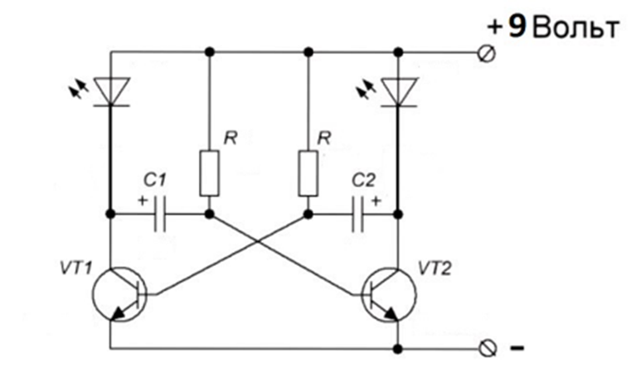**Рис 3.**

**Работа в группах по 5-10 чел.**

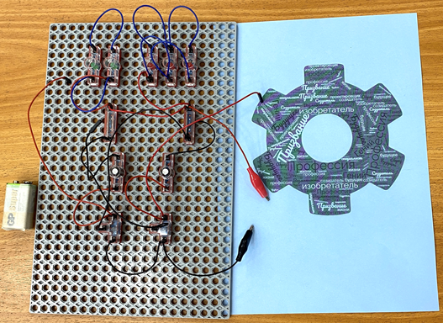 **Рис 4.**

**-** У нас еще сегодня гости. Физика! Какая ёмкость слова! Физика - для нас не просто звук! Физика - опора и основа всех без исключения наук! Мне сказали, что здесь соберутся знатоки физики. Посмотрим, проверим!

**Проводятся демонстрационные опыты.**

**1. Опыт «Волновая ванна» (рис 5.). Служит для изучения волновых процессов на примере волн на поверхности воды. Набор позволяет проиллюстрировать законы распространения волн, дифракцию и интерференцию волн.**

**-** Поведение электромагнитных волн, которые пронизывают наше космическое пространство сравнимо с механическими волнами, волнами на поверхности воды. Волны могут интерферировать, можно наблюдать.

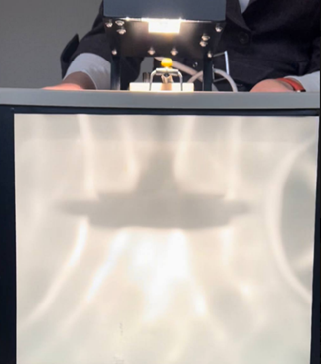 **Рис 5.**

**2. Опыт «Спектр» (рис 6.). Решающим значением в формировании новых представлений о строении вещества было наблюдение спектров излучения и поглощения различных атомов. Исследования спектров излучения отдельных атомов показали, что для каждого элемента наблюдается характерный линейчатый спектр, состоящий из отдельных спектральных линий или групп близко расположенных линий.**

**-** Космическое пространство окружено множеством электромагнитных волн. Электромагнитные волны создают заряженные частицы, ионизированный газ, а газ состоит из атомов, разные газы излучают и поглощают энергию по-разному. У каждого газа индивидуальный спектр излучения и поглощения.

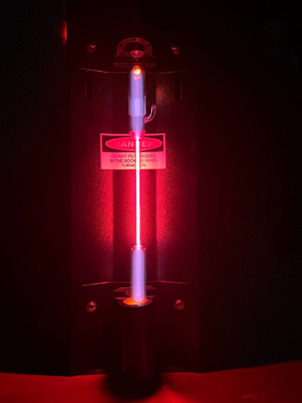 **Рис 6.**

**Сценка битвы джедаев с мечами, похожими на спектр излучения.**

**-** Какая у нас тут накалённая обстановка, нужно ее разрядить! Слово предоставляется директору школы № 1506 Коротких Виктории Петровне.

**Напутственное слово директора ГБОУ Школа №1506 Коротких В.П.**

**Награждение памятными подарками в виде инженерной символики (рис 7.).**

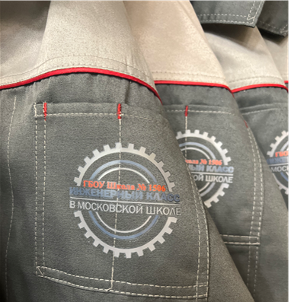 **Рис 7.**

**-** Виктория Петровна, нам тоже есть, чем Вас удивить... Напольные Шахматы, созданные руками наших юных инженеров.

**Вручаются шахматы (рис 8.). На экране демонстрируется ролик по всем этапам создания шахмат ребятами 10 класса.**

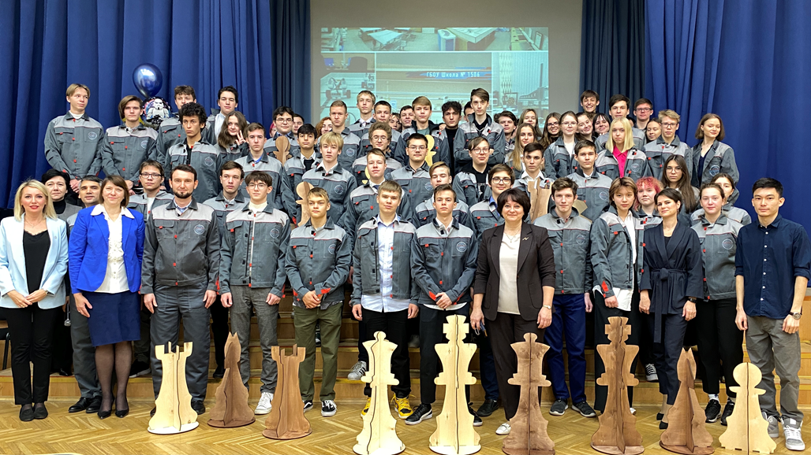 **Рис 8.**

**-** Безусловно творчество, воображение и желание двигать прогресс вперёд важные качества настоящего инженера будущего! Мы видим, что наши десятиклассники обладают ими, посмотрите какие удивительные идеи вы успели придумать за такой короткий срок! Перед нами настоящие инженеры будущего!

**Приложение 2.**

**Содержание викторины. Методические и оценочные материалы.**

**1 вопрос.** Если левая шестерня поворачивается в указанном стрелкой направлении, то в каком направлении будет поворачиваться правая шестерня (рис 1.)?

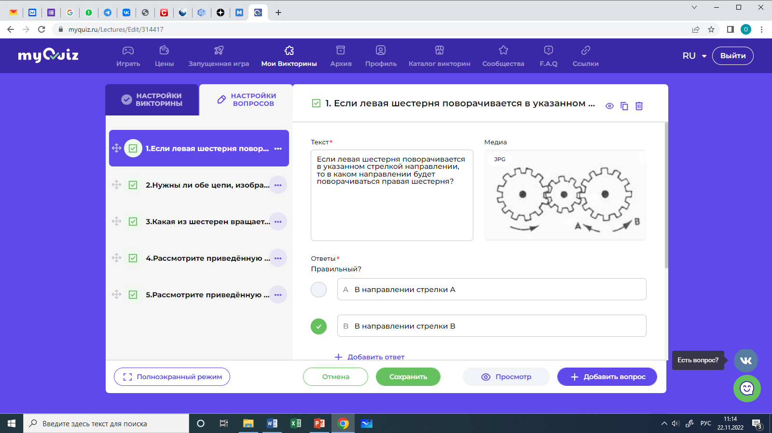 **Рис 1.**

1. В направлении стрелки А;
2. В направлении стрелки В.

**2 вопрос.** Нужны ли обе цепи, изображенные на рисунке 2, для поддержки груза, или достаточно только одной?

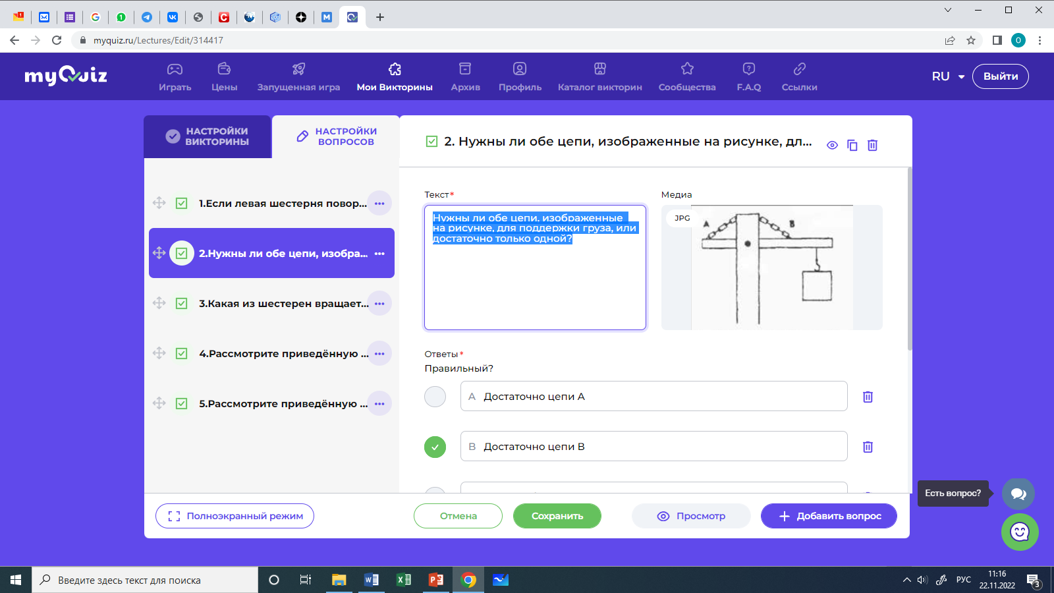**Рис 2.**

1. Достаточно цепи А;
2. Достаточно цепи В;
3. Нужны обе цепи.

**3 вопрос.** Какая из шестерен вращается в том же направлении, что и ведущая шестерня (рис 3.)?

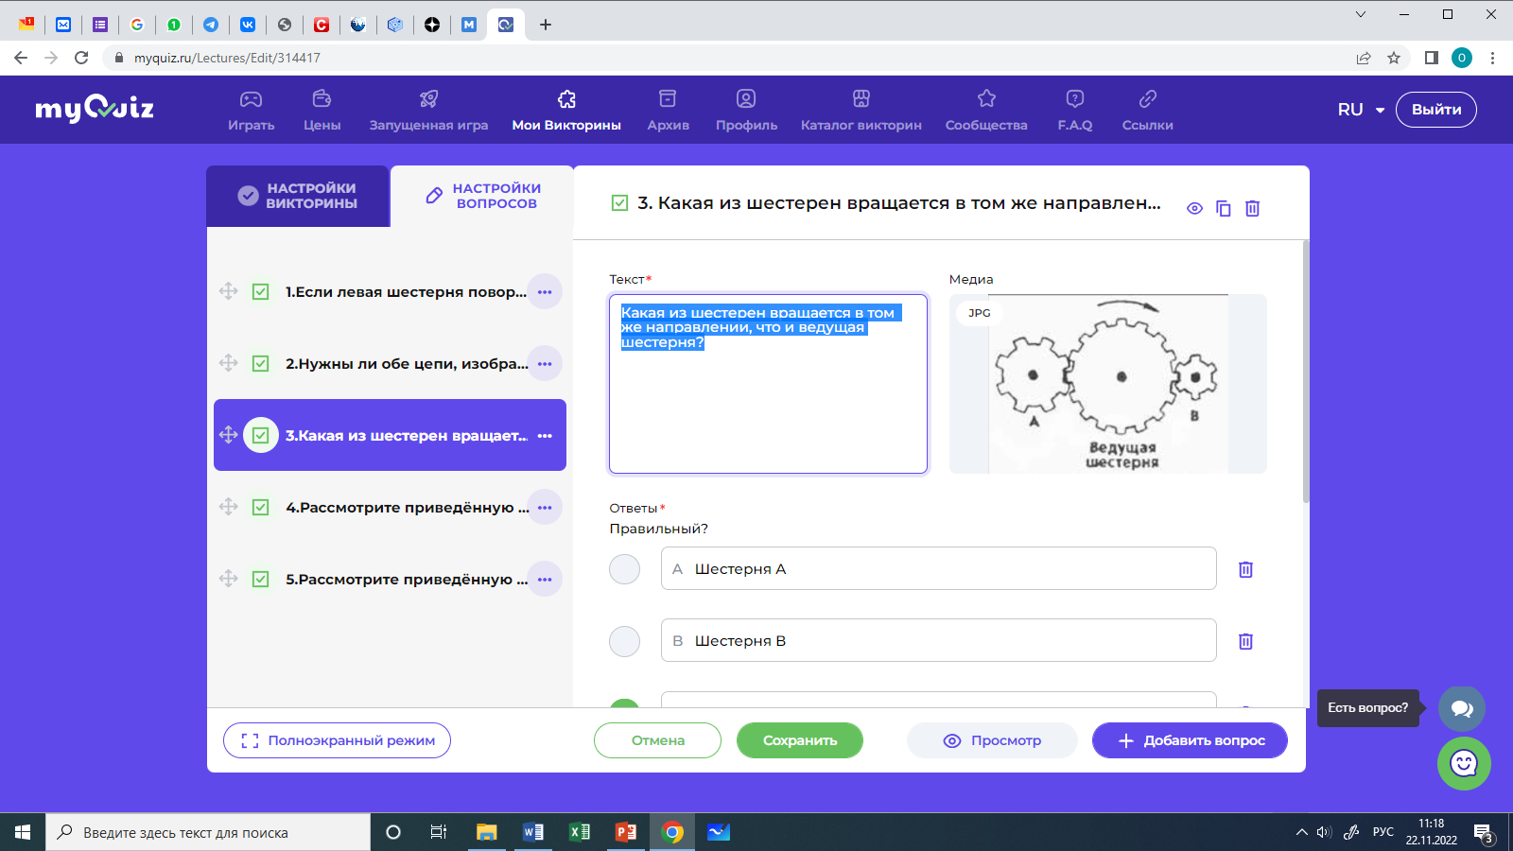**Рис 3.**

1. Шестерня А;
2. Шестерня В;
3. Не вращается ни одна.

**Вопрос 4.** Рассмотрите приведённую фотографию (рис 4.). Определите, какой контроллер на ней изображён.

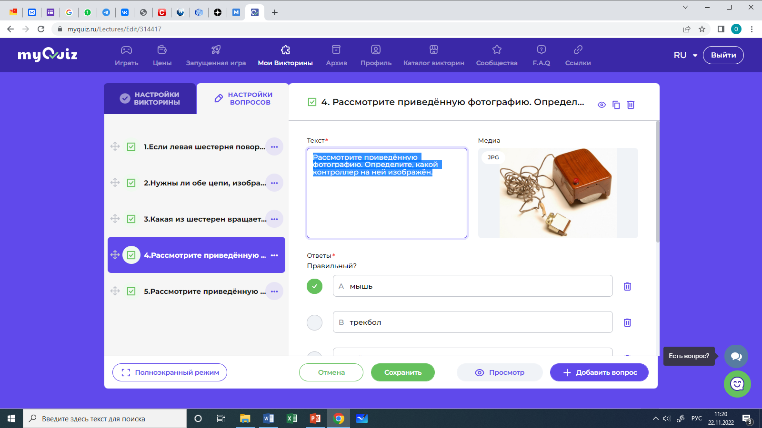**Рис 4.**

1. Мышь;
2. Трекбол;
3. Трекбол;
4. Джойстик.

**Вопрос 5.** Рассмотрите приведённую фотографию (рис 5.). Определите, какой бытовой прибор на ней изображён?

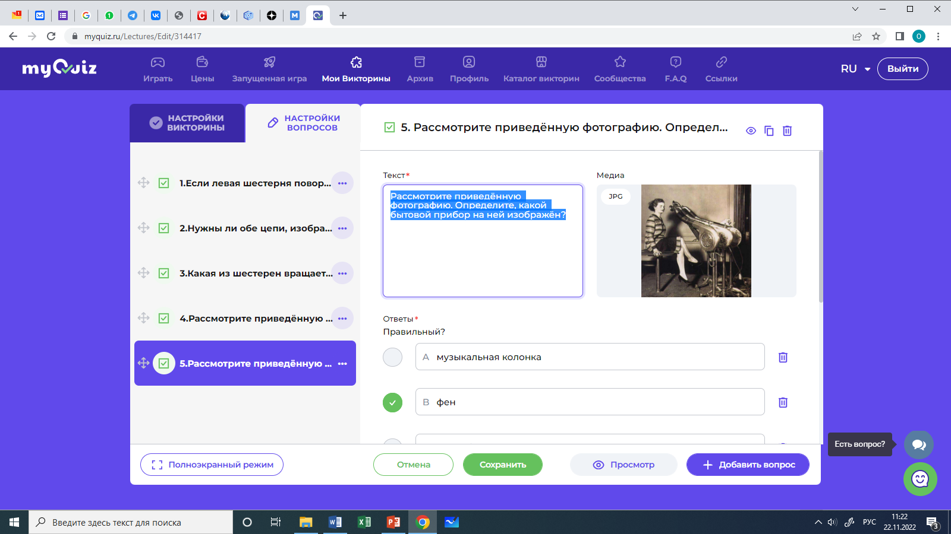 **Рис 5.**

1. Музыкальная колонка;
2. Фен;
3. Микрофон;
4. Радио.